Межрегиональная научно-практическая конференция

учащихся – участников краеведческого движения

«Люблю тебя, мой край родной!»

Номинация: Культурное наследие и этнография – исторические промыслы и национальные обычаи моего города.

Пляска «Русского», как национальная особенность свадебного обряда

села Ахматовка Никольского района

Подготовила: Мокрякова Надежда Алексеевна, 8 класс

учащаяся детского объединения «Я-исследователь»

МБУ ДО «Дом детского творчества»

Никольского р-на Пензенской области

442680 г. Никольск ул. Московская д. 4

442680 г. Никольск ул. Евлейка д. 48

Контактный номер:8 937 415 49 72

E-mail: nmokr.2007@mail.ru

Руководитель: Пинимасова Наталья Ильдаровна

педагог дополнительного образования

МБУ ДО «Дом детского творчества»

Никольского р-на Пензенской области

442680 г. Никольск ул. Московская д. 4

442680 г. Никольск ул. Ульяновская д. 91

Контактный телефон:89273828595

E-mail: pinimasnataly@mail.ru

Никольск

2022

Содержание.

Ведение____________________________________________ стр.2-3

Глава 1 Знакомство молодёжи в кельях _________________ стр.3

Глава 2 Свадебный обряд села Ахматовка _______________ стр.3-7

Глава 3 Особенности русской пляски в селе Ахматовка _____стр.7-10

Заключение ________________________________________ стр.10-11

Источники _________________________________________ стр.12

Литература _________________________________________ стр.12

Приложение_________________________________________стр.13-14

Благодаря историческому познанию прошлое не умирает, а продолжает жить в настоящем. Современная действительность побуждает нас исследовать страницы прошлого того края, где мы родились и живем, учимся, творим, тем самым, отдавая дань уважения предыдущим поколениям, заложившим основу для нашего настоящего.

Испокон веков свадьба на Руси была одним из самых сложных и интересных явлений обыденной, праздничной и ритуальной жизни народа. Нигде так не проявлялся древний быт и народные верования русского народа, как в свадьбе.

Цель: Изучение свадебного обряда в контексте танцевальной культурой жителей села Ахматовка.

**Задачи:**

- рассмотреть процесс проведения свадебного обряда жителей села Ахматовка;

- выявить и осветить основные свадебные ритуалы;

- проанализировать характер изменений в свадебном обряде;

- изучить семейно – бытовые обряды сельчан,

-освятить основные нормы свадебного обряда, формы, условия его заключения и празднования,

-выявление композиции пляски «Русского», описание отдельных её элементов;

**Методы исследования:** общенаучные (сравнение, анализ, наблюдение); интервьюирование, анализ летописи села.

**Объект исследования:** село Ахматовка.

**Предмет исследования:** культурное наследие села Ахматовка.

**Обзор литературы:** Приоткрыть завесу тайны над известными и давно забытыми ритуалами женитьбы, помогла книга А. Соколовой «Традиции русской народной свадьбы». М. Рейли в своей книге «Истоки жизни: русские обряды и традиции» описала происхождение свадебного обряда и его основные моменты, которые помогли мне правильно выстроить обряд от сватовства до празднования. Из книги Н.А. Юдиной «Русские обряды и обычаи» я узнала, какие праздники и обряды бытовали у русского народа и как они праздновались. Издание Зорина Н.В. «Русский свадебный ритуал» одно из первых комплексных исследований русской свадьбы, подготовленное на основе материалов этнографических экспедиций Среднего Поволжья.

**Актуальность** работы заключается в том, что без знания истории и культурного наследия малых сёл ещё существующих, а также уже исчезнувших с территории нашей области, не будет полной истории Пензенского края и страны в целом.

**Глава I.**Знакомство молодёжи в кельях.

Излюбленным местом для встреч молодёжи, были кельи. Выбирали избу, где жила одинокая женщина, её называли келейницей, и просили избу для посиделок. В селе девушки собирались сразу в нескольких кельях. С собой они приносили рукоделие, чаще всего пряли кудель на пряжу. К вечеру к ним присоединялись парни. Они приходили с гармошками, с балалайками и трещотками. Отложив рукоделие, девушки начинали петь и плясать. Излюбленным танцем была “Сербиянка”. Затем парни уходили в следующую келью, а девушки продолжали работу. Ночевать парни и девушки оставались в кельях. Понравившиеся пары старались лечь вместе. Хозяйка кельи не спала, она охраняла молодых, чтобы не было не пристойного поведения. Рано утром все расходились по домам. После таких встреч в селе начиналась череда свадеб.

**Глава II.** Свадебный обряд.

С давних пор именно свадьба считается самым важным событием в жизни. Наши предки создавали семью, придерживаясь традиций и строго соблюдая особые правила**.**«Вступление в брак не только оформление семейных отношений, переход в новый статус, но и предписанный культурой способ разрешения противоречия между способностью к продолжению рода и необходимостью получения на это социальной санкции».[1] Свадебный обряд мы выстроили по нескольким периодам:

1. Предсвадебный - состоял из сватовства, сговора, запоя, рукобития, девичник.
2. День свадьбы- с выкупа до поздней ночи.
3. После свадебные - поиск “ярки” и знакомства с родными и близкими.

В селе свадьбы старались играть в определённое время после сбора урожая в позднюю осень. И зимой начиная с Крещения до Масленицы.

Свадебный обряд в селе Ахматовка начинался со сватовства. Сватать не ходили в понедельник и дни недели, в которые недавно случалось что ни будь не приятное. Сватать приходили близкие родственники со стороны жениха. Родственники невесты накрывали на стол, который ставили по середине избы под матку. В этот же день состоялся сговор, на котором определили день свадьбы и день пропоя. Пропой проходил в доме невесты, которая готовила угощения, показывая, какая она хорошая хозяйка. Родственники жениха приносили выпивку. Родня знакомились и миром решали празднование предстоящего события.

Примерно за неделю до свадьбы проходил обряд рукобития. Рукобитье - это ритуал, в ходе которого окончательно решался вопрос о свадьбе. Отказ от брака после рукобитья был невозможным, осуждался жителями и считался оскорбительным для семьи. Главными действующими лицами обряда были просватанные девушка и парень, и их родители. Обряд проходил в присутствии родственников с обеих сторон. Мужчины - отцы на руки надевали рукавицы (верхонки) что означало тепло и родство и жали друг другу руки.

На свадьбу невеста шила 2 платья: одно на венчание и закрепление брака, второе на выход к гостям.

В пятницу, накануне свадьбы, подруги невесты шли к жениху, несли ему подарок от невесты рубаху и занавеси, которые вешали на окна, славя дом, молодого хозяина и его родителей. В это время невесту закрывали в чулан, где она громко причитала и вопила.

Девушек сладко угощали, и они отправлялись на девичник. В ответ за полученный подарок, жених передавал невесте отрез ткани или новое платье.

Девичник проходил в бане. Подруги купали молодую и пели величальные, прощальные песни. Невеста одаривала подруг носовыми платками, чтобы те утирали слезы. Затем шли в избу, где им было приготовлено угощение.

В день свадьбы девушки наряжали невесту. На голову надевали фату, которую шили сначала из самотканого материала, позже из тюли.

Перед тем как ехать за невестой, мать жениха выбирала «дружку». Она повязывала ему на талию полотенце. Затем отец и мать с иконой благословляли сына, за ними крёстные отец и мать давали своё благословение, после этого мать жениха передавала икону «дружке», которой он благословлял свадебный «поезд», состоящий из нескольких дрожек. В это время благословение родителей и крестных получала невеста у себя дома.

У ворот невесты выстраивались самые сильные и статные мужчины, которые просили выкуп за ворота. Но друзья жениха не торопились платить, они пытались взять ворота штурмом. Иногда проходили даже не шуточные кулацкие бои. По рассказам Тарасовой Надежды Алексеевны: «Ворота трещали так, что вот, вот развалятся». Случалось, что под напором ворота просто валились на землю. Действие заканчивалось тем, что жених платил выкуп за ворота и двигался дальше. Если выкупая ворота, жених мог расплатиться вином, то за выкуп невесты ему нужно было платить деньгами. В это время подруги тоже надевали платье невесты, прятались в самой дальней комнате. Войдя в дом, жених должен был найти девушек и среди них свою будущую супругу. Затем жених выкупал приданное, которое включало в себя: сундук, две подушки из гусиного пера, одеяло и постельные принадлежности. В приданное старались приготовить всё добротное, чтобы свекровь не осудила.

После выкупа родители невесты благословляли молодых. «Дружка» брал их за руки, связывал полотенцем и трижды водил вокруг свадебного поезда. Праздничная процессия отправилась к дому жениха. Молодых с хлебом - солью встречали его родители, которые проводили обряд благословения молодой пары. Затем всех гостей приглашали в дом, а супругов отводили в чулан. Там они находились до тех пор, пока подруги не принесут невесте другое платье. Оно было с цветочным орнаментом, на кокетке и с длинным рукавом. Девушки снимали фату и повязывали платок. Меняя внешний вид, она меняла свой статус: из невесты в молодую жену.

Гости при встрече молодых осыпали их пшеном и конфетами, для богатой и сладкой жизни. В случае если семья была зажиточная, то бросали мелкие монеты. Жених с невестой брали со стола каравай, делили его пополам и угощали гостей. Каждый старался отломить кусочек хлеба. Это означало, что он станет долгожданным гостем. На стол подавали бражку из одного стакана. Выбирали виночерпия, который наполнял стакан и передавал очередному гостю.

Перед тем как подать первый стакан молодоженам их спрашивали, как они будут называть родителей. Жених называл родителей невесты мама и папа, а невеста называла родителей жениха. Угощение было не затейливым: подавали варёную картошку с квашеной капустой, тыкву т.д. Затем проходил обряд обмена подарками. Невеста одаривала близких родственников жениха. Затем родственники жениха одаривали невесту.

Кульминацией гулянья была пляска «Русского». Молодые приглашали всех гостей в круг. Особенностью танца была импровизация, которая давала возможность показать индивидуальность, харизму, настроение каждого из участников, что придавало празднеству еще большее веселье.

По ходу гуляния приводили малыша и сажали его на колени к невесте, она надевала ему шапочку, чтобы в семье родилось больше мальчиков.

Когда молодые ложились спать, в комнате, под любым предлогом, оставалась женщина, которая должна была подтвердить честное имя невесты.

На второй день процессия ряженных шли искать «ярку» по всему селу. Рядились в лекаря, цыган, пастуха. Локальной особенностью было то, что рядились в нищих, которые просили корочку хлеба. Во время движения “пастух” размахивал длинным кнутом, распугивая гостей. После того как «ярка» была найдена, гости шли в дом невесты. У входа в дом молодых супругов родственники осыпали, хмелею, и приговаривали: «сколько хмелёнок, столько вам девчонок, сколько листочков, столько вам сыночков».

В это время ряженные прятались в доме кто в корзине, кто в углу, кто под столом. Они сидели тихо, до тех пор, пока все гости не соберутся. С шумом, гамом и прибаутками они выходили из своих убежишь, распугивая гостей. Затем молодой жене устраивали испытания. Заранее заготовленный мусор из битых горшков раскидывали по всей избе. Молодая хозяйка должна была его убрать. Ряженные ей мешали, раскидывая мусор в разные стороны. Так проверяли молодую на терпеливость.

В этот же день молодые ходили по домам к родным, чтобы поближе познакомиться.

**Глава III** Особенности русской пляски в селе Ахматовка

В ходе экспедиции нами было выявлено, что самым распространённым и любимым танцем, без которого не обходилась ни одна свадьба, была пляска «Русского». При всём разнообразии элементов пляски импровизационном, индивидуальном характере её исполнения, данная форма имеет строгую композицию. Анализ этнографических образцов позволил нам выявить следующий обобщённый вариант композиционного строения «Русского». Сольная пляска состояла из нескольких частей. Начало отводилось зачину  - проходке по кругу. Середина была самой продолжительной по времени и развитию плясового действия частью, исполняется с выходом солиста в центр. Остальные участники пели и приплясывали на месте, исполняя дробные движения ногами. Когда солист заканчивал свою партию он оставался напротив одного из участников стоящего в кругу. Они обменивались местами, и танцевальная композиция начиналась заново. Характерной особенностью пляски является импровизация. Это интереснейший творческий процесс – сочинение движений как непосредственно в момент исполнения пляски, так и в период подготовки. Основным движением являются перескоки с переступаниями из стороны в сторону. К основному движению включались движения, которые исполнители придумывали сами. Участники не хотели, чтобы движения повторялись и придумывали свои отличные от других. Руки находились между 2 и 3 позициями. В 3 позицию руки не доходили, потому что потолки были не высокие.

Активный характер плясовых движений ногами дополнялся вольными жестами рук.

|  |  |  |  |
| --- | --- | --- | --- |
| Компоненты текста | Компоненты пляски | Содержание компонентов текста | Содержание компонентов пляски |
| Экспозиция | Зачин | Представление персонажей произведения и обстановки действия | Выход исполнителей на круг |
| Завязка действия |  | Описание событий дающих толчок основному действию конфликт |  |
| Развитие действия | Развитие пляски | Реализация конфликта или описание хроники событий |  |
| Кульминация |  | Высшая точка в развитии действия наивысшая точка конфликта |  |
| Развязка действия | Заключительная часть пляски | Развязка конфликта последствия |  |

Каждая танцевальная композиция исполнителя строилась под свои припевки

«[Припевки](https://dic.academic.ru/dic.nsf/es/134128/%D0%BF%D1%80%D0%B8%D0%BF%D0%B5%D0%B2%D0%BA%D0%B8) - трад. нар. 1. Короткие любовно лирические (обычно шутливые) песенки, исполнявшиеся на посиделках и гуляньях. 2. Частушки. Петь, исполнять……»[2].

В селе Карамалы они носили бытовой характер. Например:

Ритатуиха телегу продала

на те деньги сарафан себе взяла.

Ритатуиха нарядывалась

И с подругами наплясывалась.

Или:

Приплясывали только здесь,

И гуляли только здесь,

Только нету одного,

залётчика моего.

После исполнения припевок гармонист играл проигрыш во время которого девушки находили партнёра и менялись с ним местами.

**Заключение.** Основная ценность моей работы заключается в том, что мне посчастливилось узнать правду из живого первоисточника. О своём свадебном обряде мне рассказали Андронова Мария Николаевна (102 года), Куприянова Мария Васильевна (92 года) и другие старожилы села.

В первую очередь мы изучили процесс проведения свадебного обряда, выявили его основные ритуалы и локальные особенности. Например: на обряд рукобития одевали рукавицы (верхонки), рядились в нищих и т.п.

Свадебный обряд в советские времена не претерпел существенных изменений. В сегодняшние дни молодёжь вынуждена в поисках работы выезжать в город. В связи с отсутствием молодёжи перестали играть свадьбы. Целью моей работы было описание свадебного обряда в контексте с танцевальной культурой. Несмотря на то, что в сегодняшние дни свадьбы играют по-другому, при желании можно внести свадебные обряды пращуров, выбирая отдельные элементы из свадеб предков.

Пляска «Русского» - насыщенный комплекс хореографических элементов способ реализации творческих способ реализации творческих способностей исполнителя, выносимых на суд зрителей. Каждый исполнения «русского» объединяет наличие строгой структуры пляски, подразумевающей последовательность компонентов, что роднит данную хореографическую форму с литературным текстом.

В настоящее время свадебные обряды не потеряли своего значения: связывают двух людей узами брака, однако многие обрядовые действия нарушены, а некоторые даже имеют неприличный характер. В сегодняшние дни в обществе теряются истоки народного танца, его локальные особенности, которые в своё время несли в себе возможность в танце показать свою стать и красоту.

Вместе со свадебным обрядом, мы изучали обряд проводов рекрута и похоронно-поминальный, обряд рождения, которые будут описаны в перспективе.

Свою работу мне бы хотелось закончить словами Великого мыслителя Д. С. Лихачёва:

«Будем знать историю – историю всего, что нас окружает в большом и малом масштабах. Это ведь четвертое, очень важное измерение мира.

Но мы не только должны знать историю всего, что нас окружает, начиная с нашей семьи, продолжая селом или городом и кончая страной и миром, но и хранить эту историю, эту безмерную глубину окружающего».

**Источники:**

**1.** Интервью с Тарасовой Надеждой Алексеевной записано 15.09.19 Мокряковой Надеждой;

**2.** Интервью с Андроновой Марией Николаевной 1917 г. р. записано 26.11.19 Мокряковой Надеждой;

**3.** Интервью с Куприяновой Марией Васильевной 1927 г. р. записано. 4.01.20 Мокряковой Надеждой;

**4.** Интервью с записано Мальковой Ниной Алексеевной 12.05.18 Мокряковой Надеждой.

**Литература:**

# А. Соколова Традиции русской народной свадьбы - М., 2015. Стр.13;

# Байбурин А.К. Ритуал в традиционной культуре. Структурно-семантический анализ восточнославянских обрядов. СПб., 1993;

1. Байбурин А.К. Родинный обряд у славян и его место в жизненном цикле // Живая старина. М., 1997. № 2;
2. Зорин Н.В. Русский свадебный ритуал. - М.: «Наука», 2001.-248с.;
3. Лаврентьева, Л.С. Культура русского народа: обычаи, обряды, занятия, фольклор/ Л.С. Лаврентьева, Ю.И. Смирнова.- СПб.: «Паритет», 2004.-448с.;
4. Рейли М. Истоки жизни: русские обряды и традиции.- СПб.: ИК «Невский проспект», 2002.-253 с.;
5. Терещенко А.В. История культуры русского народа. - М.: «Эскимо», 2008.-729 с.;
6. Тюгашев Е.А., Попкова Т.В Семьеведение. - М., 2002;
7. Юдина Н.А. Русские обычаи и обряды. - М.: «Вече», 2006.- 320 стр.;
8. Большой [энциклопедический словарь](https://dic.academic.ru/contents.nsf/es/) – М., издание Большой энциклопедический словарь. 2002.

Приложение.

В селе Ахматовка кроме пляски Русского бытовали танцы Сербиянка и Семёновна.

В Сербиянке темп был быстрее, чем в Семеновне, но он также танцевался под припевки. Девушки вставали по кругу парами и начинали танцевать.

В Сербиянке две соперницы, выходя на круг, соревновались в умении петь частушки и приплясывать после каждого куплета. Когда они ходили по кругу то они напевали припевки - сербияночку плясать надо много песен знать а я знаю только три выходи подруга ты. В отличие от мужской парной пляски женский «перепляс с частушкой» обычно заканчивался поклоном соперниц зрителям. Победительницей считалась та, которая не только выразительно пела и приплясывала, но и употребила больше частушечных куплетов и видов припляски. Чаще всего выполняются шаги-притопы, плясовая полька, pasdebask (легкий прыжок с ноги на ногу), шаги-притопы с невысоким подскоком, покачивание поднятыми вверх руками, движение рук из стороны в сторону перед собой и внизу. Во время пляски исполняются частушки на различные темы.

Семёновна - это женская парная пляска. Две девушки выходили в центр круга и начинали танцевать, исполняя припевки. Танцевали как во время исполнения частушечных куплетов, так и между пением куплетов. Обычно после спетой частушки девушка приплясывала. Припляс строился на дробях, притопах с обеих ног и заканчивался вращением на месте. Нередко приплясывание имело продолжительную и развитую форму, начиналось с небольшой проходки, переходившей в выразительное и сложное по ритму дробление и притопывание. Отличительной особенностью было то, что во время танца могли прихлопывать, во время вращения руки складывались за спину.

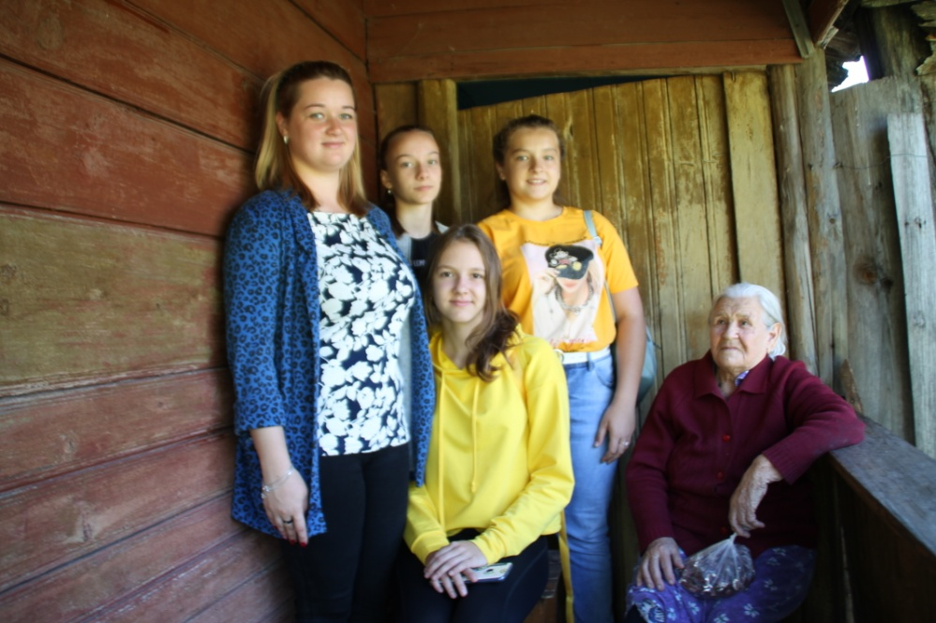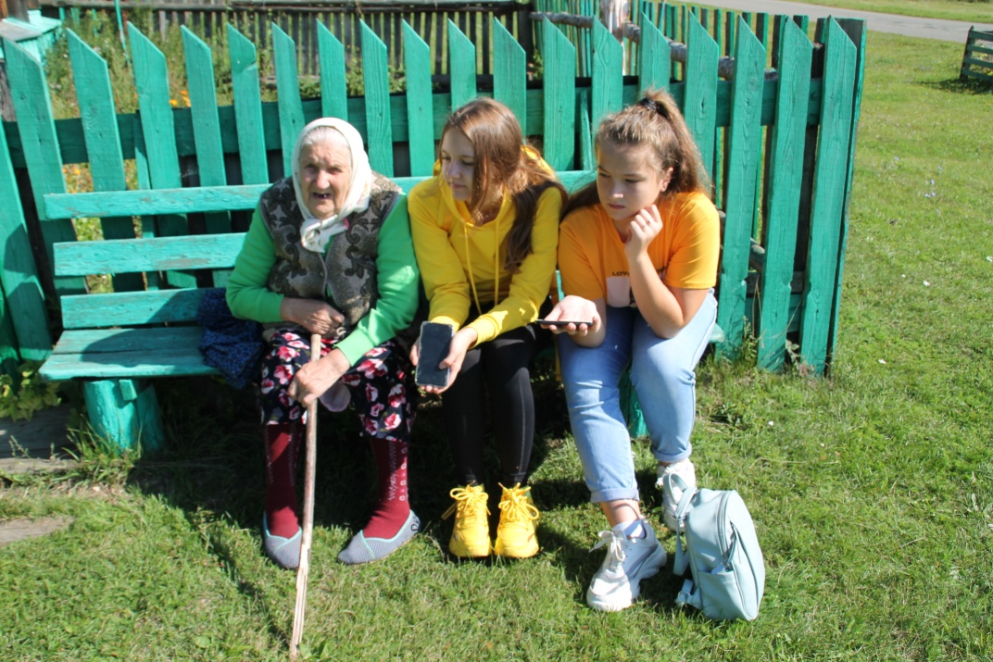

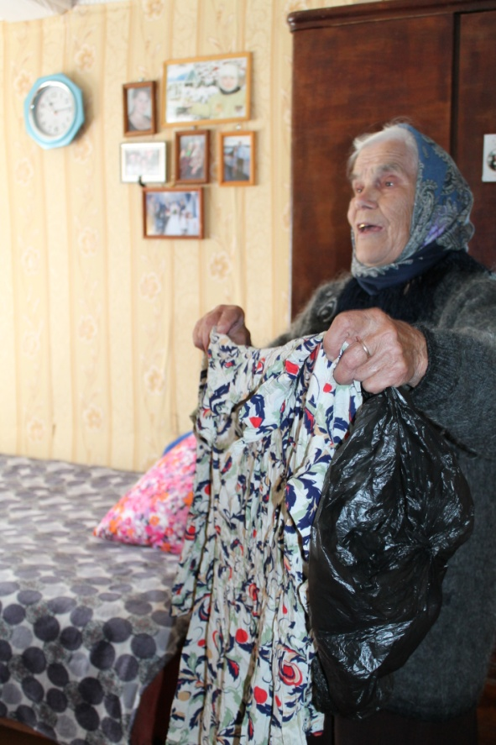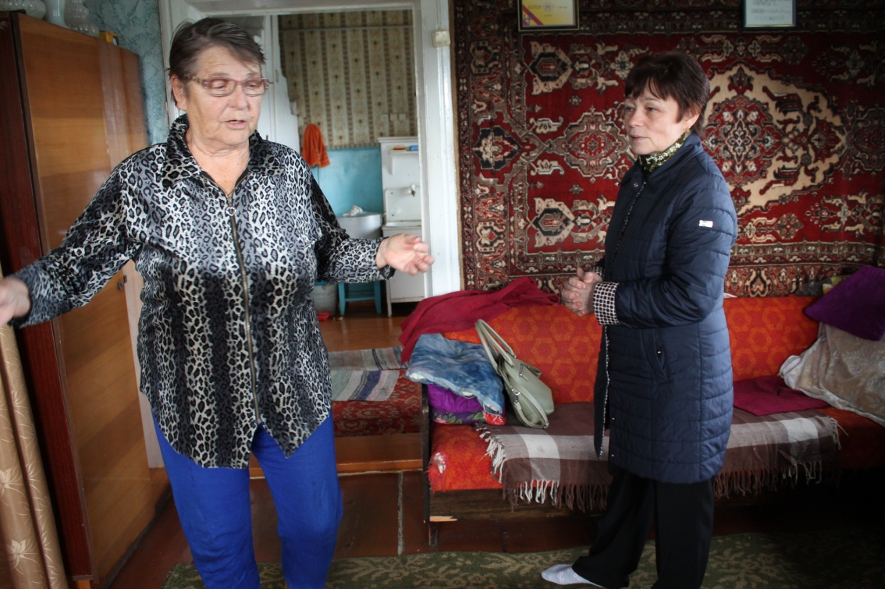

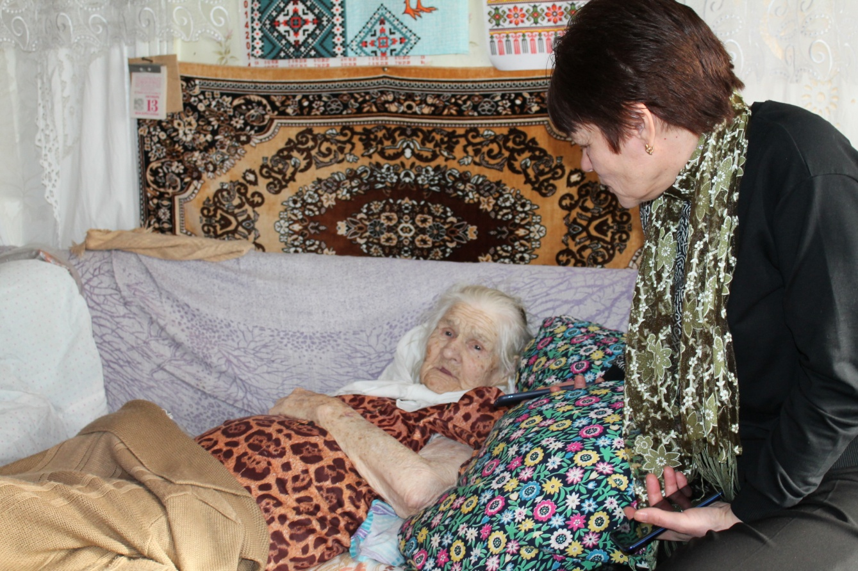

Респонденты экспедиции села Ахматовка.

1. **Байбурин А. К. Ритуал в традиционной культуре.** Структурно-семантический анализ восточнославянских обрядов. СПб.: Наука, 1993.стр.66
2. [Энциклопедический словарь](https://dic.academic.ru/contents.nsf/es/) –М., Большой энциклопедический словарь. 2002